运用具身理论，提升数学思维能力
-----以实践活动课《我们身体上的“尺”》为例
“具身”的概念由美国语言学教授拉考夫（G.Lakof）和哲学教授约翰逊（M.Johnson）提出，后来逐渐发展成为具身认知理论。具身认知理论主张认知是知识、环境和身体三者相互作用的结果。按照具身认知理论，认知是包括大脑在内的身体的认知，心智是身体的心智，离开了身体，认知和心智根本就不存在。而传统的认知理论认为，身体与心智是分离的，心智与世界是分离的，知识与行动也是分离的。在这种“离身”观念的影响下，数学教学忽视学生身体的多维度参与，抑制身体的积极作用，从而导致死记硬背、套用公式、缺乏创造等现象。将具身认知理论引入数学教学，注重发挥身体之于学习的作用，有利于提升学生的思维能力，培育学生的数学素养。下面以苏教版二年级上册《我们身体上的“尺”》的教学为例，进行一个简单的理解。
综合实践，让身体成为数学应用的有力支撑。在教学“我们身体上的“尺’”时，需要引导学生调动身体的不同感官功能投入到以下的数学活动中去。
活动一：认识“身体尺”。一拃、一步、一庹、一脚等都是我们身体上的“尺”。学生在观察、比划、测量中能够不断丰富对身体尺的认识。

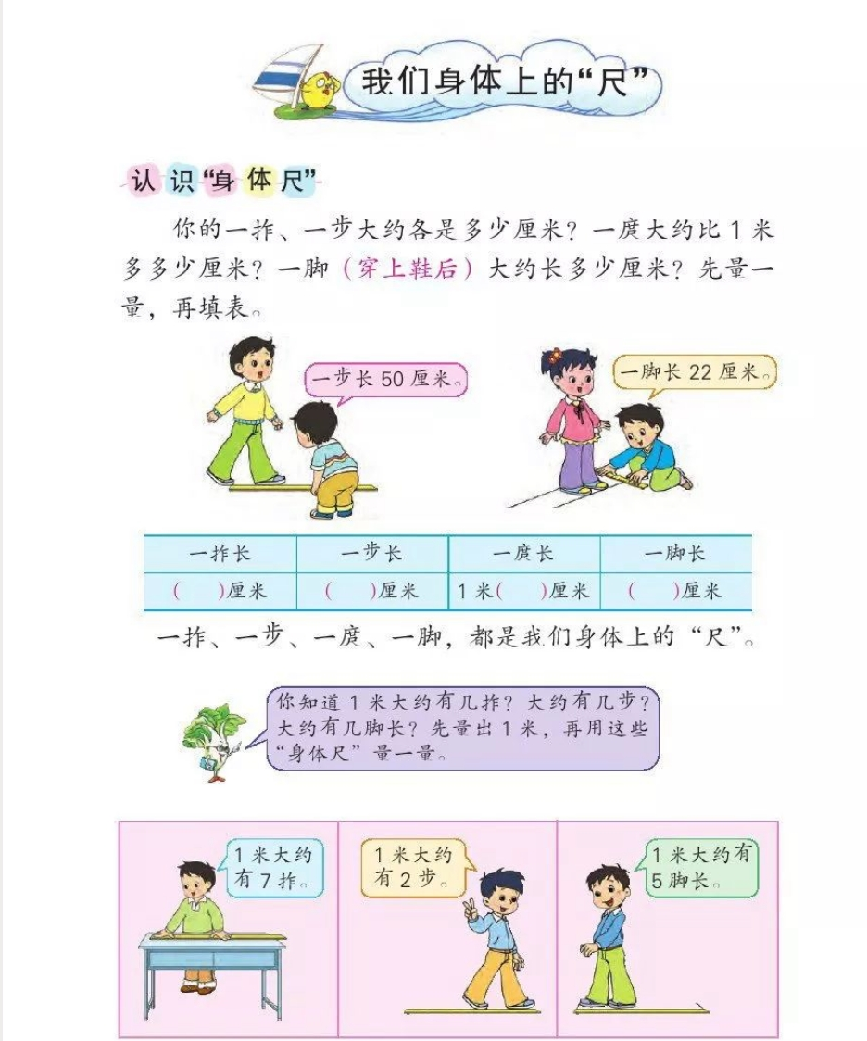
活动二：用“身体尺”量。这一活动又分为两个层次。第一层次，选择合适的“身体尺”量课桌、黑板、教室的长，使学生体会量不同长度的物体，要选择不同的“身体尺”。比如，量课桌的长适合用“拃”作标准，量黑板的长适合用“庹”作标准，量教室的长可以用“步”作标准等。第二层次，自主选择教室或校园里的一些物体，用“身体尺”量出它们的长度，进一步帮助学生积累用“身体尺”测量长度的实践经验。
活动三：比较沟通，反思评价。通过反思评价，使学生认识到“用身体尺测量很方便”，“用身体尺能帮助我们解决一些实际问题”，但“要得到准确的结果，还要用尺量”，从而沟通不同测量方法之间的关系。
整个活动过程，充分调动学生的手、口、眼、脑等参与活动，拓圈第我识现野，有效培养了学生的解决实际问题的能力。学生在开展综合与实践活动时，更多的身体参与，在动手操作、动笔记录、动脑思考中积累数学活动经验，发展应用意识，有效提升数学思维能力，积淀数学素养。

